ATIVIDADE DE ESTUDO EM CASA

Disciplina: NATAÇÃO Professores: FABRÍCIO E JÉSSICA

Data: 01 a 31/07/2020 Qtde de aulas: 6 AULAS

ATIVIDADE I: LEITURA DA HISTÓRIA
AS GUARDIÃS DE ATLÂNTIDA
ERA UMA VEZ UM LINDO OCEANO COM MUITOS ANIMAIS MARINHOS. TODOS ANIMAIS VIVIAM FELIZES E BRINCANDO, DO MAIS PROFUNDO MAR ATÉ A SUPERFÍCIE DA ÁGUA.
CERTO DIA, UM GAROTO MAL EDUCADO QUE VIAJAVA DE BARCO, ARREMESSOU UMA GARRAFA EM ALTO MAR. SUJANDO ESSAS ÁGUAS LIMPAS.
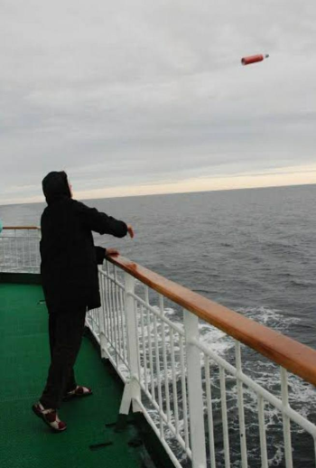
ESSA GARRAFA COMEÇOU A VIAJAR SEM DESTINO PELAS ÁGUAS. VIAJANDO ATÉ AFUNDAR E SE PERDER NAS PROFUNDAS ÁGUAS ESCURAS.
ESSA GARRAFA VIAJOU ATÉ A CIDADE DE ATLÂNTIDA. ATLÂNTIDA É UMA CIDADE SUBMERSA QUE FICA AOS CUIDADOS DE POSEIDON, DEUS DAS ÁGUAS, E TEM COMO GUARDIÃS AS BRAVAS SEREIAS JÉSSICA E TAMIRES.
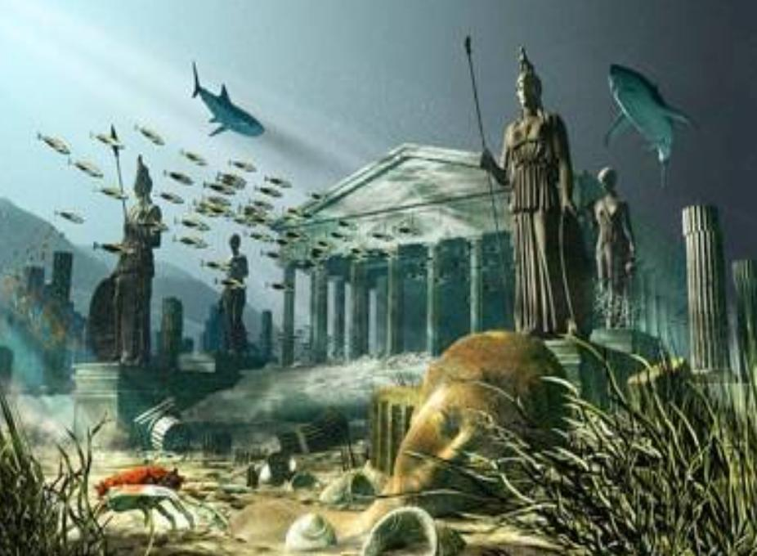

JÉSSICA É UMA LINDA SEREIA QUE ADORA BRINCAR E CUIDAR DOS ANIMAIZINHOS MARINHOS.
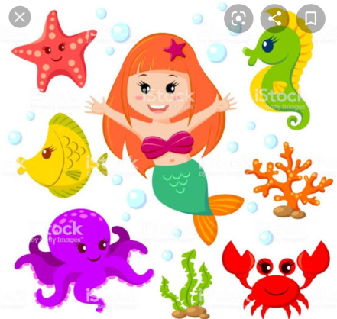
TAMIRES É A MELHOR AMIGA DE JÉSSICA. COMBINAM PORQUE TAMBÉM É UMA LINDA SEREIA E TAMBÉM ADORA BRINCAR E CUIDAR DOS ANIMAIZINHOS MARINHOS. AMBAS BRINCAM COM POLVOS, CARANGUEJOS, ESTRELAS DO MAR, CAVALOS MARINHOS E PEIXES DE VÁRIAS CORES.
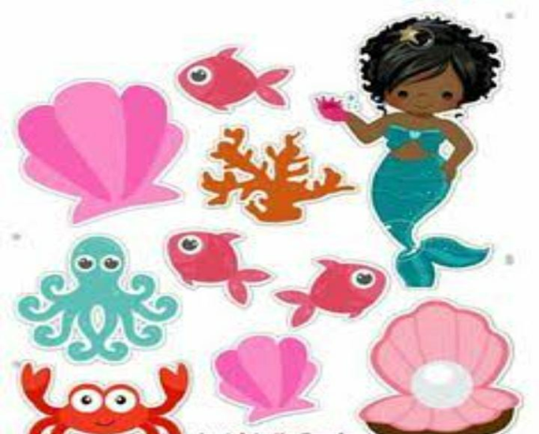
PALAS ATHENA É A DEUSA DA SABEDORIA E DA ESTRATÉGIA DE GUERRA. O SONHO DE PALAS ATHENA É CONQUISTAR ATLÂNTIDA.
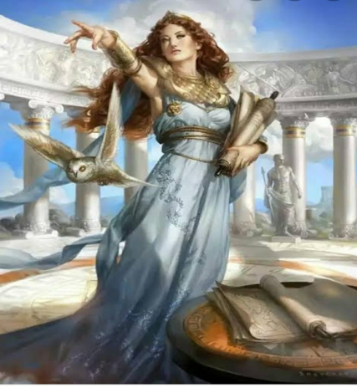
AO PERCEBER QUE AS SEREIAS BRINCAVAM UM POUCO DISTANTE DA CIDADE, PALAS ATHENA E SUA CORUJA SOFIA, COM AJUDA DOS TUBARÕES RAIVOSOS, FIZERAM UM GRANDE REDEMOINHO DE ÁGUA.
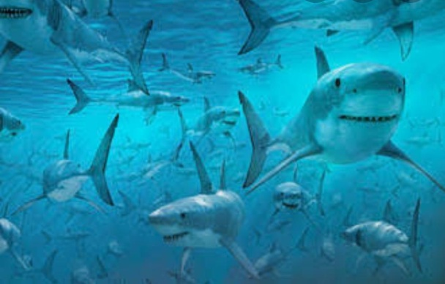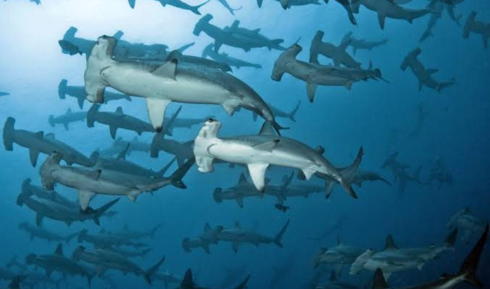
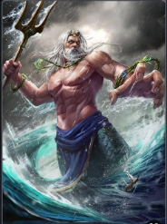
ESSE REDEMOINHO FOI EM DIREÇÃO AO GRANDE POSEIDON, QUE O FEZ GIRAR TANTO O ESTICANDO E APRISIONANDO-O DENTRO DA GARRAFA. A GRANDE CIDADE SUBMERSA, ATLÂNTIDA, FOI DOMINADA PELA DEUSA E PELOS TUBARÕES.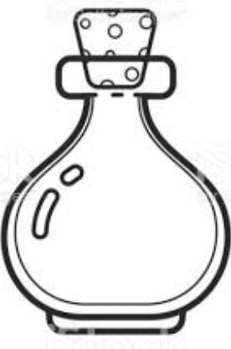

A CIDADE DE ATLÂNTIDA NÃO ERA A MESMA. OS ANIMAIS MARINHOS NÃO FREQUENTAVAM MAIS POR ALI. OS TUBARÕES ATERRORIZAVAM A TODOS.
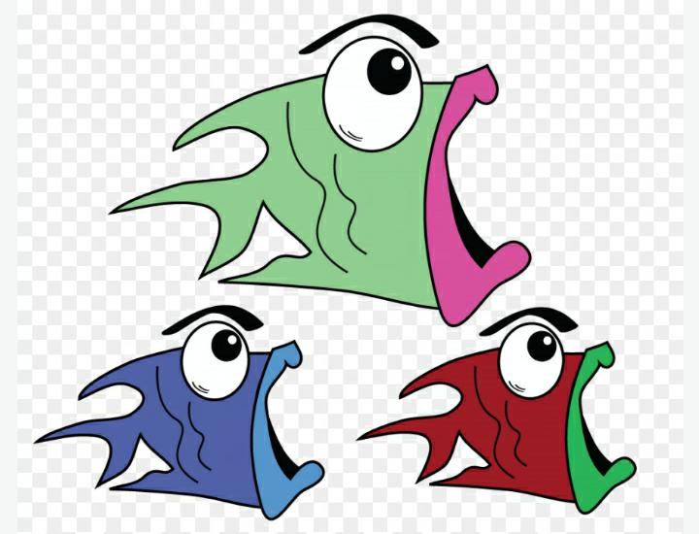
TODOS SOFRIAM NAQUELA REDONDEZA. TUDO PARECIA PERDIDO ATÉ QUE AS SEREIAS TIVERAM UMA MAGNÍFICA IDEIA. A SEREIA JÉSSICA COM SUA DOCE VOZ CANTOU A SEGUINTE MÚSICA: “TUBARÃO, TUBARÃO NÃO VÁ EMBORA. FECHE OS OLHOS E DURMA AGORA. E TODOS TUBARÕES DORMIRAM PROFUNDAMENTE.
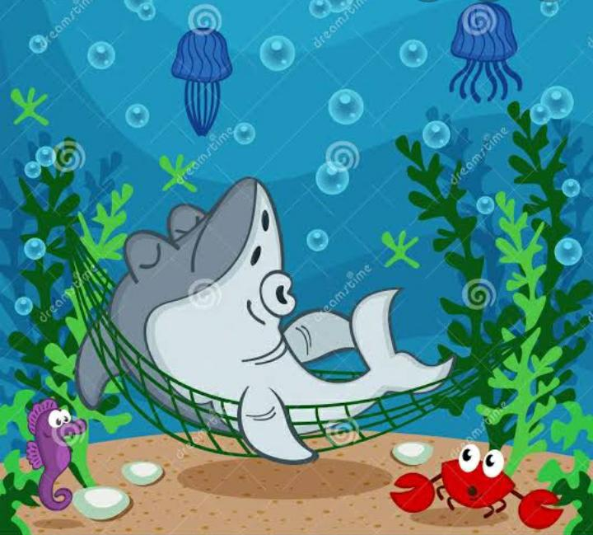
ENQUANTO ISSO A SEREIA TAMIRES, RAPIDAMENTE, ABRIU A GARRAFA QUE ESTAVA PRESO O GRANDE POSEIDON. LOGO QUE ELE SAIU, BATEU SEU TRIDENTE NA MAIOR ROCHA DA CIDADE, E OS INVASORES PERCEBERAM QUE ELE ESTAVA DE VOLTA E FUGIRAM AMEDRONTADOS. E TODOS VIVERAM FELIZES PARA SEMPRE.
ATIVIDADE II: RECONTE A HISTÓRIA PARA UMA PESSOA QUE MORE COM VOCÊ, MOSTRANDO AS IMAGENS.

ATIVIDADE III: PENSE E ESCREVA QUAL A ATITUDE QUE PREJUDICA O MEIO AMBIENTE E ESTÁ PRESENTE NA HISTÓRIA?
______________________________________________________________________________________________________________________________________________________________________________________________________________

ATIVIDADE IV: JOGO DE ATLÂNTIDA
MATERIAL NECESSÁRIO: BARALHO
JOGO PARA DOIS OU MAIS PARTICIPANTES
COMO JOGAR: DIVIDA AS CARTAS EM QUANTIDADE IGUAL PARA OS PARTICIPANTES. CADA JOGADOR DEVERÁ FORMAR UM MONTE DE CARTAS SEM OLHAR AS FIGURAS E NÚMEROS. DEFINA QUEM IRÁ INICIAR O JOGO. DEPOIS DE INICIADO O PROXIMO JOGADOR SERÁ QUEM ESTIVER AO SEU LADO ESQUERDO E ASSIM POR DIANTE.
O JOGADOR DEVERÁ VIRAR UMA CARTA POR VEZ E TODOS DEVERÃO PRESTAR ATENÇÃO E SEGUIR OS SEGUINTES COMANDOS:
SE A CARTA VIRADA FOR O REI (K) TODOS DEVEM DIZER: “BOM DIA POSEIDON”
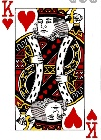
SE FOR DAMA (Q) TODOS DEVEM DIZER: “BOM DIA SEREIA”
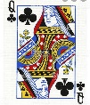
SE FOR VALETE (J) TODOS DEVEM FAZER SINAL DE “CONTINÊNCIA ”
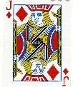
SE FOR ÀS (A) TODOS DEVEM COLOCAR UMA DAS MÃOS EM CIMA DAS CARTAS
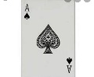
SE APARECER O NUMERO DEZ (10) DEVERÃO COLOCAR MÃOS AO ALTO (COMO SE FOSSE UM ASSALTO) E DIZER A PALAVRA “TUBARÃO”
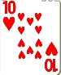
QUEM ERRAR O GESTO, OU AMEAÇAR FAZER O GESTO, OU FOR O ULTIMO A FAZER, FICA COM TODAS AS CARTAS QUE JÁ FORAM JOGADAS NA MESA. GANHA O JOGO QUEM TERMINAR AS CARTAS PRIMEIRO.

